第五套

香港中學文憑考試

化學 試卷二
(模擬考試)

參考答案

甲部 工業化學
分數
1. (a) (i)
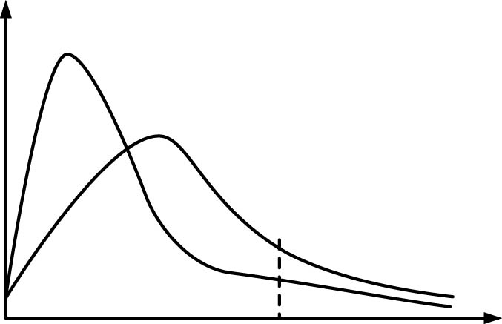 3
動能
T₁
T₂
分子數目
E_{a}
T₂ > T₁

(正確標籤：1分；在兩個不同溫度下的正確麥克斯韋-波爾茲曼分佈曲線：2分)
在較高的溫度下，具有能量相等於或高於活化能的粒子數目較多，故反應速率較高。 1
(ii) 由於log k = log A −$\frac{E_{a}}{2\text{.}3 \text{RT}}$
在298 K下，log 1.75 × 10⁻⁵ = log A −$\frac{E_{a}}{2\text{.}3 R(\text{298})}$ .............. (1) 1
在318 K下，log 5.00 × 10⁻⁵ = log A −$\frac{E_{a}}{2\text{.}3 R(\text{318})}$ .............. (2) 1
(2) − (1): log$\frac{5\text{.}\text{00} × {\text{10}}^{−5}}{1\text{.}\text{75 } × {\text{ 10}}^{−5}}$=$\frac{E_{a}}{2\text{.}3 (8\text{.}\text{31})}(\frac{1}{\text{298}}−\frac{1}{\text{318}})$
E_{a} = 41.29 kJ mol⁻¹ 1

(7)
分數
1. (b) (i) (1) 氯氣 1
(2) 由於鹽水中氯離子的濃度非常高， 1
因此氯離子(而不是氫氧離子)會優先放電並生成氯氣。
2Cl⁻(aq) → Cl₂(g) + 2e⁻ 1
(ii) (1) Na⁺(aq) + e⁻ + Hg(l) → Na/Hg(l) 1
(2) 鈉汞齊與水反應，生成氫氧化鈉和氫氣(即氣體B)。 1
(iii) 氣體A：製造氯漂白劑 / 消毒泳池水 / 製造塑膠(例如PVC) 1
氣體B：用作火箭燃料 / 製造人造牛油 / 製造肥料 1
(iv) 汞是有毒的。/ 氯氣是有毒的。 1

(8)

1. (c) (i) 它用作反應的催化劑。 1
(ii) (1) 由於正向反應是放熱的，根據勒沙得利爾原理，溫度上升時，平衡位置會移向左方(反應物的一方)。 1
(2) 由於9摩爾反應物會生成10摩爾生成物，根據勒沙得利爾原理，壓強下降時，平衡位置會移向右方(生成物的一方)。 1
因此，反應需在低壓強的條件下進行，以增加生成物的產率。
(iii) 4NO₂(g) + O₂(g) + 2H₂O(l) → 4HNO₃(aq) 1
(iv) 製造肥料。 1

(5)

乙部 物料化學
分數
2. (a) (i)
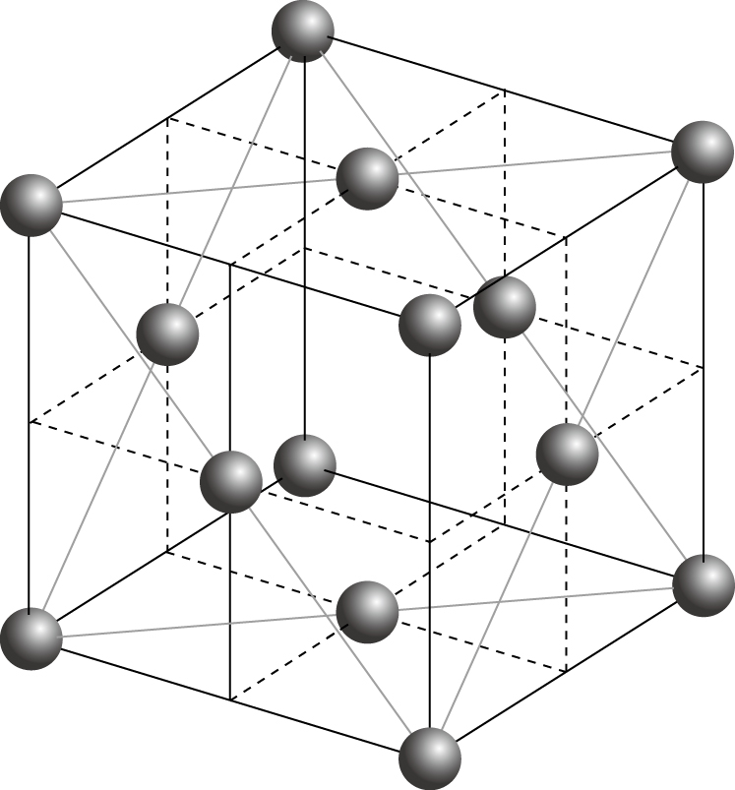 2
(ii) (1) 原子的配位數是指最接近某個指定原子的相鄰原子數目。 1
(2) 12 1

(4)

2. (b) (i) (1)
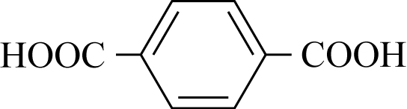 和HO–CH₂CH₂–OH 1+1
(2) 縮合聚合作用 1
(ii) 由於PET能抵抗化學品的侵蝕， 1
因此它可用來製造盛載食物的容器和瓶子。 1
(iii) PET是熱塑性塑膠，聚合物鏈之間沒有交鍵。 1
受熱時，聚合物鏈之間的弱分子間引力便會斷裂，故PET在高溫下會軟化。 1
(iv) 稀氫氯酸 / 氫氧化鈉溶液。 1

(8)
分數
2. (c) (i) (1)
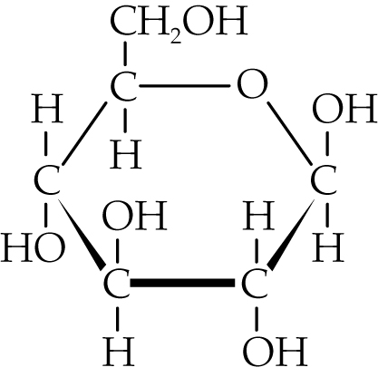 1
(2)
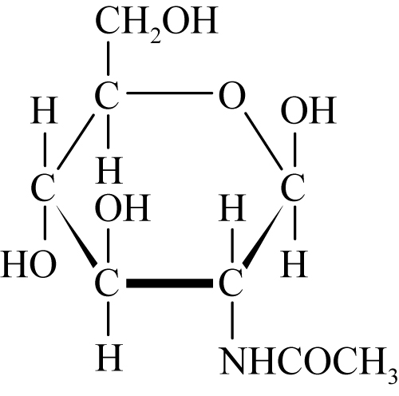 1
(ii) (1) 昆蟲或甲殼類動物的外骨骼 / 食物如穀類和香蕉。 1
(2) 甲殼素聚合物鏈之間存有大量氫鍵。 1
聚合物鏈互相緊密連繫起來，這令甲殼素變得非常堅硬。 1
(3) 製造繃帶 / 包紮傷口的敷料 / 縫合手術傷口用的線 1
(iii) 纖維素中含有大量羥基。 1
羥基能與水分子形成氫鍵，故能吸收空氣中的濕氣。 1

(8)

丙部 分析化學
分數
3. (a) (i) 由於化合物X不會在黑暗的環境下與Br₂反應，因此它不是烯。 1
由於化合物X不會與酸化重鉻酸鉀反應，因此它不是醇或醛。 1
由於化合物X能與碳酸鈉溶液反應，因此它是羧酸。 1
(ii) 在1700 cm^{–1}的位置出現一個強吸收峰，證明化合物含有C=O鍵。 1
在3100 cm^{–1}的位置出現一個強吸收峰，證明化合物含有O−H鍵。 1
(iii) (1) m/z = 88的訊號對應於分子離子所致。 1
m/z = 71的訊號對應於分子離子失去一個–OH基，而形成的陽離子。 1
m/z = 59的訊號對應於分子離子失去一個–CH₂CH₃基，而形成的陽離子。 1
(2) X的可能結構：
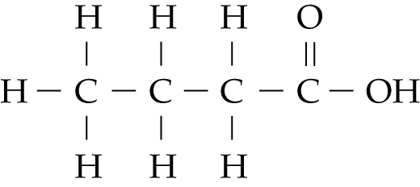 1

(9)

3. (b) (i) 使用脲甲醛作為黏合劑或塗層物料的木製傢俱。 1
(ii) 它會刺激我們的眼睛和呼吸道。 1
(iii) 紅外光譜法 / 比色計 1

(3)
分數
3. (c) (i) (1) CaCO₃(s) + 2HCl(aq) → CaCl₂(aq) + CO₂(g) + H₂O(l) 1
(2) 確保石灰石中的所有碳酸鈣都已被轉化為鈣離子。 1
(ii) Ca²⁺(aq) + C₂O₄²⁻(aq) → CaC₂O₄(s)
草酸鈣的摩爾數
=$\frac{3\text{.}\text{6455} g}{(\text{40}\text{.}1 + \text{12}\text{.}0 × 2 + \text{16}\text{.}0 × 4) {\text{g mol}}^{−1}}$
= 0.02846 mol 1
根據(c)(i)(1)部和(c)(ii)部的方程式，CaC₂O₄ : CaCO₃的摩爾比是1:1。
∴CaCO₃(s)的摩爾數 = 0.02846 mol 1
石灰石樣本中CaCO₃(s)的質量
= 0.02846 mol × (40.1 + 12.0 + 16.0 × 3) g mol⁻¹
= 2.8488 g 1
石灰石樣本中碳酸鈣的質量百分率
=$\frac{2\text{.}\text{8488}}{3\text{.}\text{1250}}$× 100%
= 91.16% 1
(iii) 下列任何兩項： 2
- 沉澱在過濾過程中逸失。
- 稱量沉澱前，沉澱不一定完全弄乾。
- 沉澱的作用並未完成。

(8)

